 | NGỌC LỢI DIGITAL  KỸ SƯ GIẢI PHÁP SỐ TOÀN DIỆN CHO DOANH NGHIỆP  • Hotline / Zalo: 0388.810.316 · Website: https://ngocloi.io.vn/  • Email: loinguyen120299@gmail.com · Ninh Kiều, Cần Thơ  • Kỹ sư phụ trách: Nguyễn Ngọc Lợi (Đại học Cần Thơ) | BẢNG BÁO GIÁ CHÍNH THỨC  Số: BG-2026/NL-BCT  Ngày lập: 06/10/2026  Hiệu lực: 30 ngày

BẢNG BÁO GIÁ & ĐẶC TẢ KỸ THUẬT DỊCH VỤ
DỊCH VỤ THÔNG BÁO WEBSITE VỚI BỘ CÔNG THƯƠNG
Kính gửi: Quý Khách Hàng / Quý Doanh Nghiệp & Đối Tác Kinh Doanh
Dịch vụ tư vấn pháp lý và hoàn thiện hồ sơ thông báo website thương mại điện tử với Bộ Công Thương (online.gov.vn), tuân thủ Nghị định 52/2013/NĐ-CP & Nghị định 85/2021/NĐ-CP, tránh xử phạt từ 10 - 30 triệu đồng.
✦ BẢNG BÁO GIÁ CHI TIẾT & ĐẶC TẢ TÍNH NĂNG KỸ THUẬT
STT | Đối Tượng Áp Dụng | Hạng Mục Hồ Sơ & Tiêu Chuẩn Thực Hiện | Thời Gian | Đơn Giá Trọn Gói
1 | Website Bán Hàng  (Hộ Kinh Doanh / Cá Nhân) | • Rà soát toàn bộ giao diện website và bổ sung chân trang (Footer) chuẩn quy định pháp luật.  • Soạn thảo đầy đủ 05 chính sách bán hàng bắt buộc: Hướng dẫn mua hàng, Chính sách thanh toán, Chính sách vận chuyển, Chính sách đổi trả/hoàn tiền, Chính sách bảo mật thông tin cá nhân.  • Đăng ký tài khoản và nộp hồ sơ trực tuyến trên cổng thông tin điện tử online.gov.vn.  • Theo dõi tiến độ, đại diện giải trình với cán bộ thụ lý hồ sơ Bộ Công Thương.  • Cài đặt mã nhúng Logo Màu Xanh có liên kết xác thực chính chủ dẫn về Cục TMĐT. | 3 – 5 ngày | 1.200.000 đ
2 | Website Bán Hàng  (Doanh Nghiệp / Công Ty) | • Chuẩn hóa toàn bộ thông tin đăng ký kinh doanh, mã số thuế, đại diện pháp luật lên website.  • Soạn thảo trọn bộ điều khoản thương mại điện tử và điều kiện giao dịch chung theo NĐ 85/2021.  • Bổ sung cơ chế tiếp nhận khiếu nại, quy trình giải quyết tranh chấp người tiêu dùng.  • Hoàn tất thủ tục nộp hồ sơ Doanh nghiệp, làm việc trực tiếp với chuyên viên Bộ Công Thương.  • Nhận phê duyệt chính thức và gắn biểu tượng tích xanh Bộ Công Thương trên website. | 3 – 5 ngày | 1.500.000 đ
3 | Sàn Giao Dịch TMĐT /  Ứng Dụng Di Động (Logo Đỏ) | • Tư vấn thủ tục Đăng ký sàn giao dịch thương mại điện tử / App TMĐT (nhiều người bán).  • Xây dựng Đề án cung cấp dịch vụ TMĐT và Quy chế hoạt động sàn giao dịch chi tiết.  • Soạn thảo hợp đồng mẫu, quy trình kiểm soát hàng giả hàng nhái theo yêu cầu Bộ Công Thương.  • Đại diện doanh nghiệp hoàn thiện hồ sơ và giải trình trực tiếp với Cục TMĐT & KTS. | 15 – 30 ngày | 4.500.000 đ

✦ QUY TRÌNH TRIỂN KHAI 4 BƯỚC CHUẨN KỸ THUẬT
BƯỚC 1: KHẢO SÁT  Tiếp nhận nhu cầu, phân tích bài toán kinh doanh và đề xuất kiến trúc tối ưu (Trong 2h). | BƯỚC 2: THIẾT KẾ  Lên bản thảo UI/UX & đặc tả kỹ thuật, thống nhất phương án với khách hàng (1-2 ngày). | BƯỚC 3: LẬP TRÌNH  Triển khai mã nguồn sạch, tối ưu chuẩn SEO, bảo mật đa lớp & kiểm thử toàn diện. | BƯỚC 4: BÀN GIAO  Bàn giao 100% mã nguồn, phân quyền Super Admin, hướng dẫn vận hành & kích hoạt bảo hành trọn đời.

📌 NGUYÊN TẮC MINH BẠCH VỀ CHI PHÍ & TÀI NGUYÊN:
• CAM KẾT PHÁP LÝ TUYỆT ĐỐI: 100% hồ sơ được Bộ Công Thương phê duyệt thành công và cấp mã chứng nhận Logo Xanh chính thức.
• CAM KẾT HOÀN TIỀN: Hoàn lại 100% chi phí dịch vụ nếu hồ sơ không được Bộ Công Thương chấp thuận.
• Khách hàng chỉ cần cung cấp: Hình ảnh Giấy phép kinh doanh (hoặc CCCD) và thông tin cơ bản; toàn bộ việc soạn thảo và nộp hồ sơ do Ngọc Lợi Digital thực hiện.
✦ CHÍNH SÁCH CAM KẾT VÀNG & QUYỀN LỢI KHÁCH HÀNG
• 1. Trực tiếp thực hiện: Kỹ sư Nguyễn Ngọc Lợi (ĐH Cần Thơ) trực tiếp phân tích, lập trình và chuyển giao, không qua trung gian môi giới hay thuê ngoài.
• 2. Bàn giao 100% tài nguyên: Khách hàng sở hữu toàn quyền quản trị cao nhất (Super Admin), tài khoản máy chủ, mã nguồn sạch và cơ sở dữ liệu khi hoàn tất.
• 3. Bảo hành kỹ thuật trọn đời: Hỗ trợ khắc phục sự cố mã nguồn trọn đời dự án, hỗ trợ kỹ thuật nhanh chóng 24/7 trong vòng 15 phút.
• 4. Minh bạch tài chính: Báo giá trọn gói không phát sinh phụ phí ngầm, có hợp đồng dịch vụ chính thức và hỗ trợ xuất hóa đơn VAT theo yêu cầu.
✦ THÔNG TIN THANH TOÁN & HỖ TRỢ KỸ THUẬT 24/7
TÀI KHOẢN NGÂN HÀNG CHÍNH THỨC  • Ngân hàng: Techcombank  • Số tài khoản: 6666677778899  • Chủ TK: NGUYEN NGOC LOI  • Cú pháp: [Tên Khách] [Dịch Vụ] | 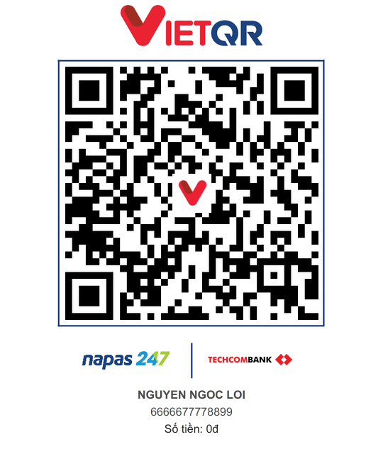 | LIÊN HỆ TRỰC TIẾP KỸ SƯ  • Hotline / Zalo 24/7: 0388.810.316  • Email: loinguyen120299@gmail.com  • Website: https://ngocloi.io.vn/  • Địa chỉ: Ninh Kiều, TP. Cần Thơ

ĐẠI DIỆN KHÁCH HÀNG  (Ký, ghi rõ họ tên & đóng dấu nếu có)  .................................................................... | ĐẠI DIỆN NGỌC LỢI DIGITAL  Kỹ sư Trưởng / Phụ trách kỹ thuật  Nguyễn Ngọc Lợi

